课程名称 算法分析与设计 学号 1807004122 学生姓名 徐江 教师 井超
专业 | 数据科学与大数据技术 | 实验室名称 |  | 实验时间 | 2020.4.5
实验名称
动态规划法
实验目的
了解动态规划法与分治法类似，都是将待求解问题分成若干个子问题，先求解子问题，然后从这些子问题的解得到原问题的解，但不同的是动态规划经分解的子问题往往不是互相独立的.
实验题目
1.矩阵连乘
2.背包问题

实验源代码
#1.矩阵连乘
import random
from pandas import *
input = int(input("输入矩阵数："))
matrix = [[0] * 2 for i in range(input)]
for i in range(input): # 随机生成矩阵
if i == 0:
matrix[i][0] = random.randrange(100)
matrix[i][1] = random.randrange(100)
else:
matrix[i][0] = matrix[i - 1][1]
matrix[i][1] = random.randrange(100)
m = [[0] * input for i in range(input)] # 记录连乘次数
s = [[0] * input for j in range(input)] # 记录括号位置
def MatrixMultiplication(inp):
for i in range(inp):
m[i][i] = 0
for r in range(1, inp):
for i in range(inp - r):
j = i + r
m[i][j] = m[i + 1][j] + matrix[i][0] * matrix[i][1] * matrix[j][1]
s[i][j] = i + 1
for k in range(i + 1, j):
judge = m[i][k] + m[k + 1][j] + matrix[i][0] * matrix[k][1] * matrix[j][1]
if judge < m[i][j]:
m[i][j] = judge
s[i][j] = k + 1
def printmatrix(left, right):
if left == right:
print("A" + str(left + 1), end='')
else:
print("(", end='')
printmatrix(left, s[left][right] - 1)
printmatrix(s[left][right], right)
print(")", end='')
MatrixMultiplication(input)
dm = DataFrame(m, index=list(range(1, input + 1)), columns=list(range(1, input + 1)))
ds = DataFrame(s, index=list(range(1, input + 1)), columns=list(range(1, input + 1)))
print(matrix)
print("数乘次数：\n", dm)
print("括号位置：\n", ds)
print("最终结果：")
printmatrix(0, input - 1)
#2.背包问题
import ast
def bag(n,c,w,v):
res=[[-1 for j in range(c+1)] for i in range(n+1)]
for j in range(c+1):
res[0][j]=0
for i in range(1,n+1):
for j in range(1,c+1):
res[i][j]=res[i-1][j]
if j>=w[i-1] and res[i][j]<res[i-1][j-w[i-1]]+v[i-1]:
res[i][j]=res[i-1][j-w[i-1]]+v[i-1]
return res
def show(n,c,w,res):
print('最大价值为:',res[n][c])
x=[False for i in range(n)]
j=c
for i in range(1,n+1):
if res[i][j]>res[i-1][j]:
x[i-1]=True
j-=w[i-1]
print('选择的物品为:')
for i in range(n):
if x[i]:
print('第',i+1,'个,',end='')
print('')
if __name__=='__main__':
n=int(input("请输入物品的数量："))
c=int(input("最大的承受重量："))
w = ast.literal_eval(input("请输入各个物品的重量（使用逗号隔开）："))
v = ast.literal_eval(input("请输入各个物品的价值（使用逗号隔开）："))
res=bag(n,c,w,v)
show(n,c,w,res)

实验结果（给出题目的运行结果（插入运行结果截图））
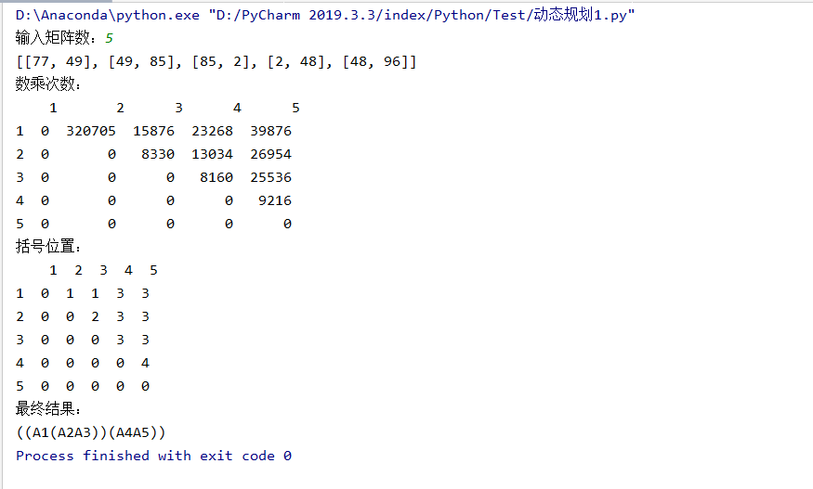
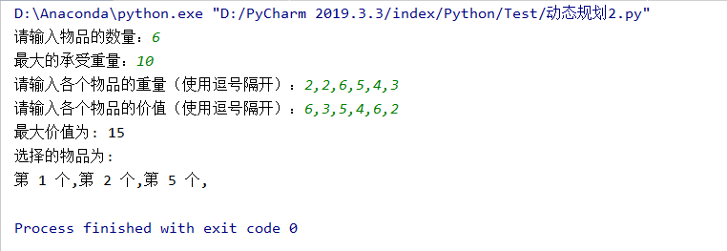
格式要求：各单元格空白行尽量少。
提交要求：电子版，文件命名中将学号和姓名具体化。

